
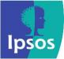

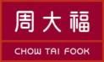

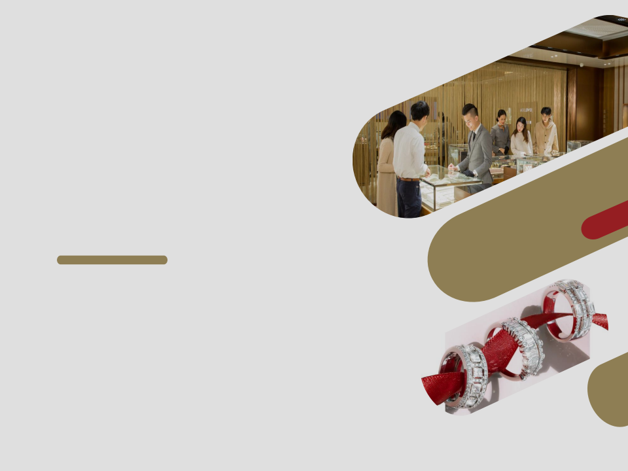
2023珠寶消費趨勢
調查報告

跨越中國珠寶消費的未來：
Z世代和千禧一代的珠寶消費喜好及需求

2023珠寶消費趨勢調查報告
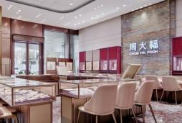
周大福珠寶集團是中國享譽近百年的珠寶商，一向堅持不懈，致力 創新，備受消費者信任。作為中國領先的珠寶零售商，周大福珠寶 委託獨立第三方跨國市場研究機構益普索（IPSOS）開展此項調查 。

首次發佈的《珠寶消費趨勢調查報告》體現了周大福珠寶致力於 深入了解消費者喜好，為擁有不同生活方式和態度的消費者提供 切合其個性和需求的優質產品和貼心服務 。
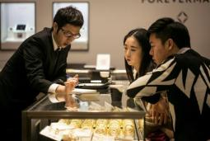
報告旨在探究中國內地和香港新世代消費者對珠寶的看法，並展示 中國珠寶行業的未來趨勢。
2

專業團隊

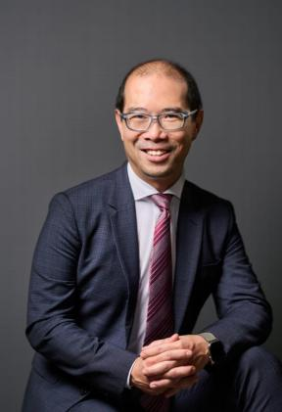
陳義邦 (Alan Chan) 首席品牌官
負責周大福珠寶集團品牌推廣與市場營
銷，於奢侈品品牌管理與市場營銷有逾
25年的豐富經驗 。

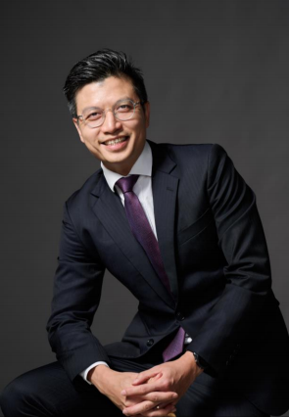
許亨杰 (Simon Hui)
鑽石原料管理策劃中心總監
擁有超過18年鑽石行業從業經驗，負責
周大福珠寶集團鑽石採購、生產、庫存
管理等供應鏈營運工作 。

3

以上内容仅为本文档的试下载部分，为可阅读页数的一半内容。如要下载或阅读全文，请访问：https://d.book118.com/596032124001010101

